Samba是一个功能强大的开源软件套件，它实现了SMB/CIFS协议，使得运行Linux/Unix的操作系统能够与Windows客户端无缝地进行文件和打印机共享。简单来说，它可以让Linux服务器在网络中扮演一个Windows文件服务器的角色。
1、安装Samba
在ubuntu下用命令sudo apt-get install samba samba-common进行安装
Samba的核心由两个守护进程组成：smbd：负责提供文件和打印共享服务，通过以下命令查看SMB服务情况service smbd statussystemctl status smbd.servicenmbd：负责提供NetBIOS名称服务，帮助客户端在网络上浏览到你的服务器。通过以下命令查看SMB服务情况service nmbd statussystemctl status nmbd.service
2、新建要共享的目录并修改权限
a)sudo mkdir /home/share
b)sudo chmod 777 /home/share
3、修改Samba配置文件
a)sudo vim /etc/samba/smb.conf
TIPS：修改前可以备份一个sudo cp /etc/samba/smb.conf /etc/samba/smb.conf.bak
b)在配置文件中添加security = user
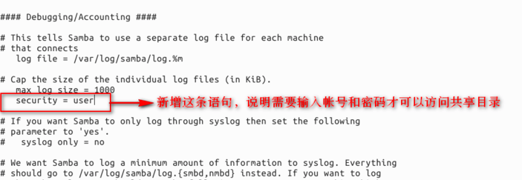
c)添加共享配置
[share] //共享名称，在window登录时显示的名称，与共享目录不一定一样
comment = my share directory //对共享的描述
path = /home/share
browseable = yes
writable = yes
force user = root //强制登录用户为root
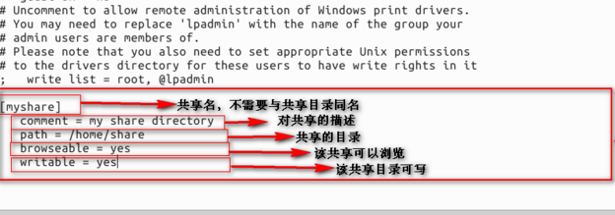
下面表格解释了这些常用配置项的含义：

4、新建Samba用户并设置密码
a)sudo useradd smbuser
b)sudo smbpasswd -a smbuser
除了smbpasswd，还可以使用pdbedit命令进行更详细的用户管理：列出所有Samba用户：sudo pdbedit -L列出用户的详细信息：sudo pdbedit -Lv
5、重启Samba服务
a)sudo service smbd restart
6、登录
在windows输入远程ip，可以看到共享目录，双击输入密码即可进入目录
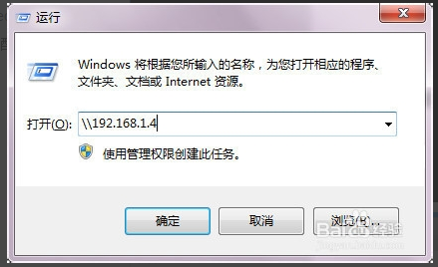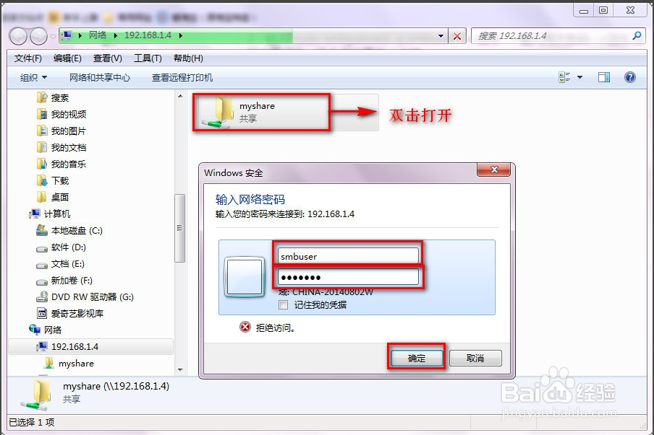

可以通过smbstatus查看samba连接情况

